# Yêu cầu chức năng Danh sách mẫu email

## Thông tin chung chức năng

|  |  |
| --- | --- |
| **Tên chức năng** | Danh sách Mẫu email |
| **Mô tả** | * + Hiển thị màn hình Danh sách mẫu email đã khai báo |
| **Tác nhân** | * + Super Admin và User được phân quyền |
| **Điều kiện trước** | * + Đã đăng nhập thành công vào hệ thống và truy cập vào Quản lý mẫu email thông báo |
| **Điều kiện sau** | * + Hiển thị màn hình liệt kê danh sách mẫu email đã khai báo trên hệ thống |
| **Ngoại lệ** | * + N/A |
| **Các yêu cầu đặc biệt** | * + N/A |

## Giao diện chức năng

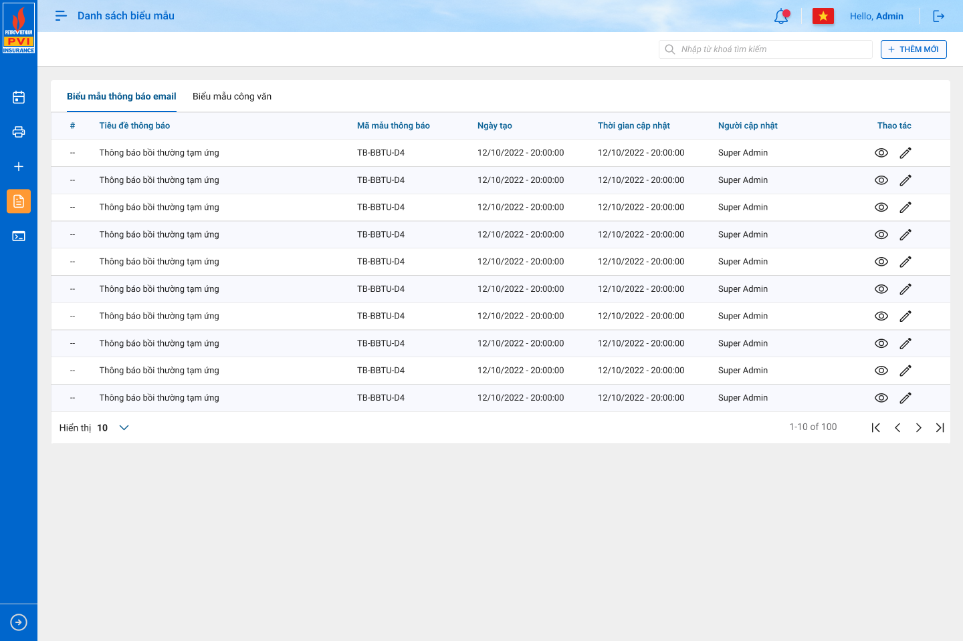

## Mô tả giao diện

|  |  |  |  |  |
| --- | --- | --- | --- | --- |
| **STT** | **Tên** | **Kiểu dữ liệu** | **Input/ Output** | **Mô tả** |
| 1 | STT | Label | Output | - Số thứ tự, hệ thống tự tăng, căn giữa |
| 2 | Tiêu đề thông báo | Label | Output | - Hiển thị thông tin tiêu đề thông báo, dữ liệu căn trái |
| 3 | Mã mẫu thông báo | Label | Output | - Hiển thị thông tin mã mẫu thông báo, dữ liệu căn trái  - Hệ thống sinh mã theo quy tắc: TB + Mã tiến trình + 2 số cuối của năm + 4 số thứ tự tăng dần  - Mã tiến trình lấy theo danh sách trường mã trong ma_master tại bảng dm_master |
| 4 | Ngày tạo | Label | Output | - Hiển thị thông tin thời gian tạo của mẫu email  - Dữ liệu căn giữa  - Hiển thị dưới format DD/MM/YYYY hh:mm:ss |
| 5 | Thời gian cập nhật | Label | Output | - Hiển thị thông tin thời gian cập nhật gần nhất của email  - Dữ liệu căn giữa  - Hiển thị dưới format DD/MM/YYYY hh:mm:ss |
| 6 | Người cập nhật | Label | Ouput | - Hiển thị thông tin user cập nhật gần nhất của email  - Dữ liệu căn trái  - Hiển thị thông tin thời gian cập nhật email tại thời điểm lưu thông tin email thành công trên cơ sở dữ liệu của hệ thống |
| 7 |  | Icon | Output | - Click icon 🡪 hệ thống hiển thị màn hình chỉnh sửa thông tin thư mục  - Hover icon, hiển thị tooltip “Sửa” |
| 8 |  | Icon | Output | - Click icon 🡪 hệ thống hiển thị màn hình chi tiết thư mục  - Hover icon 🡪 hệ thống hiển thị tooltip “Xóa” |

## Quy tắc nghiệp vụ

|  |  |  |
| --- | --- | --- |
| **Hoạt động** | **Mã BR** | **Mô tả** |
| 1 | BR | **Quy tắc xử lí màn hình**   * Mặc định hiển thị toàn bộ dữ liệu Danh sách mẫu email đã khai báo trên hệ thống * Danh sách mẫu email được sắp xếp theo thời gian tạo của mẫu |
| 2 | **BR** | **Quy tắc xử lí sự kiện**   * **Nhập/ chọn giá trị và enter thì tìm kiếm:** * Gần đúng với các trường là textbox * Chính xác với các trường là combobox, listbox * **Nút “Thêm mới”:** * Khách hàng click icon “Thêm mới” 🡺 Mở màn hình “Thêm mới Mẫu email” * **Icon “cập nhật”:** * Khách hàng click icon “Thêm mới/cập nhật” 🡺 Mở màn hình “Thêm mới/ Cập nhật Email” |

# Yêu cầu chức năng Tạo mới Mẫu email

## Thông tin chung chức năng

|  |  |
| --- | --- |
| **Tên chức năng** | Tạo mới Mẫu email |
| **Mô tả** | * + Người dùng tiến hành tạo mới mẫu email trên hệ thống |
| **Tác nhân** | * + Super Admin và User được phân quyền Tạo mẫu email |
| **Điều kiện trước** | * + User đăng nhập thành công vào hệ thống và Chọn Thêm mới tại Quản lý Mẫu email thông báo |
| **Điều kiện sau** | * + Hệ thống tạo mới mẫu email trong hệ thống thành công |
| **Ngoại lệ** | * + N/A |
| **Các yêu cầu đặc biệt** | * + N/A |

## Giao diện chức năng

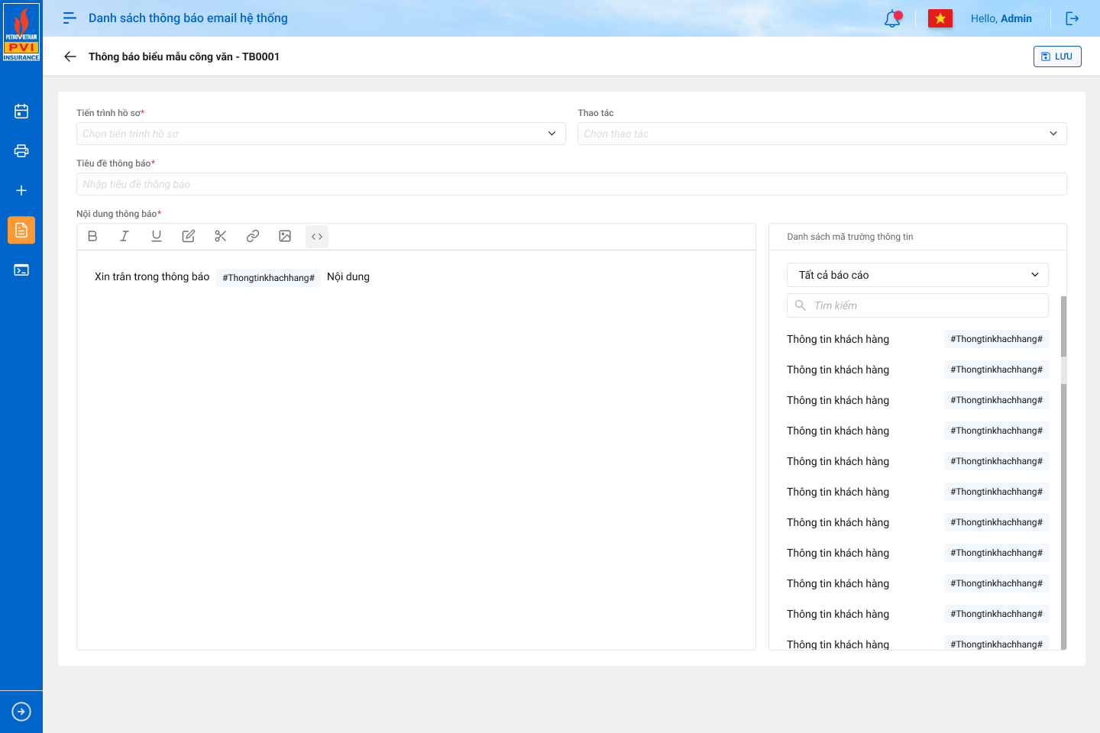

## Mô tả giao diện

|  |  |  |  |  |
| --- | --- | --- | --- | --- |
| **STT** | **Tên** | **Kiểu dữ liệu** | **Input/ Output** | **Mô tả** |
| 1 | Tiêu đề thông báo | Textbox | Input | - Giới hạn 250 ký tự, hệ thống chặn ký tự từ 251 và người dùng không thể nhập tiếp  - Cho phép nhập dạng chữ (a-z) và (A-Z) và số (0-9) và ký tự gạch ngang “-”, dấu gạch “/”, gạch dưới “_”, dấu và “&”, dấu chấm “.”, dấu ngoặc “()”, dấu nháy đơn ‘.  - Trường thông tin bắt buộc  - Mặc định trống |
| 2 | Tiến trình hồ sơ | Droplist | Input | - Hiển thị thông tin danh sách tiến trình của hệ thống trong Quản lý tiến trình.  - Cho phép chọn 1 tiến trình duy nhất  - Trường thông tin bắt buộc |
| 3 | Thao tác | Droplist | Input | - Hiển thị danh sách các thao tác tương ứng với các quyền trong Quản lý vai trò được định nghĩa theo từng tiến trình  - Chỉ cho phép chọn nhiều thao tác  - Hệ thống chỉ hiển thị các thao tác chưa được cấu hình mẫu email |
| 3 | Nội dung thông báo | Textarea | Input | - Cho phép nhập định dạng chữ (a-z) và (A-Z) và số (0-9) và các ký tự đặc biệt bao gồm dấu gạch “/”, dấu gạch dưới “_”, ký tự và “&”, dấu chấm “.”. Cho phép chèn ảnh, file đính kèm, đường link  - Giới hạn 65000 ký tự. Hệ thống chặn từ ký tự 65001 (Tương đương khoảng 35 trang word document)  - Vị trí các tagname trong ô input là vị trí hệ thống sẽ điền thông tin tương ứng với tagname của hồ sơ trong biểu mẫu email  - Trường hợp người dùng nhập các tagname không có trong màn danh sách mã trường thông tin, hệ thống hiểu đây là dòng text của email  - Trường thông tin bắt buộc |
| Danh sách mã trường thông tin | | | | |
| 4 | Báo cáo | Droplist | Input | - Hiển thị danh sách dữ liệu báo cáo dạng bảng được cấu hình theo từng tiến trình dưới dạng các tag name  - Cho phép chọn nhiều báo cáo |
| 4 | Mô tả | Label | Output | - Hiển thị toàn bộ thông tin mô tả các trường dữ liệu mà người dùng sẽ sửa dụng trong mẫu email dưới dạng các tag name  - Người dùng click vào tag, hệ thống hiển thị mã trường dữ liệu tại vị trí hiện tại của con trỏ chuột tại trường Nội dung thông báo  - Tagname hiển thị dưới dạng theo quy tắc: @ + mã dữ liệu  - Dữ liệu các tagname sẽ hiển thị theo tiến trình theo dữ liệu trên database  - Trường hợp không chọn báo cáo, dữ liệu hiển thị theo danh sách các trường thông tin theo dữ liệu đơn  - Trường hợp chọn báo cáo, dữ liệu hiển thị theo mẫu báo cáo đang chọn |
| 5 |  | Button | Ouput | - Click Button 🡪 hệ thống tạo mới mẫu email. Dữ liệu đã nhập sẽ Lưu trên cơ sở dữ liệu của hệ thống |

## Luồng xử lý chức năng

## Quy tắc nghiệp vụ

|  |  |  |
| --- | --- | --- |
| **Hoạt động** | **Mã BR** | **Mô tả** |
| 1 | BR | **Quy tắc xử lí màn hình**   * Check dữ liệu khi thực hiện tab chuột ra ngoài tại trường dữ liệu nhập và đưa ra thông báo lỗi nhập sai định dạng dữ liệu hoặc không nhập dữ liệu đối với các trường bắt buộc nhập * Highlight viền màu đỏ khi các trường thông tin bắt buộc chưa được điền đầy đủ * Trường hợp không nhập đầy đủ thông tin, hệ thống thông báo “Không được để trống trường này” ngay dưới trường thông tin trống * Trường hợp đầy đủ thông tin hợp lệ là Lưu thành công, hệ thống thông báo “Thêm mới mẫu email thành công” |
| 2 | **BR** | Click nút “Lưu” 🡺 Hệ thống   * Kiểm tra thông tin các trường bắt buộc nhập nhưng người dùng không nhập và đưa ra thông báo các trường còn bị thiếu chưa nhập |

## Quy tắc dữ liệu

### Quy tắc dữ liệu đối với trường Thao tác

*Tiến trình Khai báo tổn thất*

|  |  |  |
| --- | --- | --- |
| **STT** | **Thao tác** | **Mô tả** |
| 1 | Khai báo tổn thất | Khi người dùng khai báo thành công tổn thất |
| 2 | **Cập nhật tổn thất** | Khi người dùng cập nhật thành công tổn thất |

*Tiến trình Báo cáo tổn thất*

|  |  |  |
| --- | --- | --- |
| **STT** | **Thao tác** | **Mô tả** |
| 1 | Chuyển xử lý | Tương ứng với quyền tại Báo cáo tổn thất. Khi người dùng thực hiện các hành dộng tương ứng |
| 2 | Phê duyệt |
| 3 | Từ chối |
| 4 | Phân công |
| 5 | Phê duyệt - Xác nhận đồng | Tương ứng với quyền tại Xác nhận đồng. Khi người dùng thực hiện các hành dộng tương ứng |
| 6 | Từ chối - Xác nhận đồng |
| 7 | Phân công - Xác nhận đồng |
| 8 | Chuyển xử lý - Xác nhận đồng |
| 9 | Phê duyệt - Xác nhận tái | Tương ứng với quyền tại Xác nhận Tái. Khi người dùng thực hiện các hành dộng tương ứng |
| 10 | Từ chối - Xác nhận tái |
| 11 | Phân công - Xác nhận tái |
| 12 | Chuyển xử lý - Xác nhận tái |
| 13 | Phê duyệt - Xác nhận phí | Tương ứng với quyền tại Xác nhận Phí. Khi người dùng thực hiện các hành dộng tương ứng |
| 14 | Từ chối - Xác nhận phí |
| 15 | Phân công - Xác nhận phí |
| 16 | Chuyển xử lý - Xác nhận phí |

### Quy tắc dữ liệu đối với trường dữ liệu

#### Tiến trình Khai báo tổn thất

|  |  |  |
| --- | --- | --- |
| **STT** | **Tag dữ liệu** | **Mô tả** |
| 1 | @NguoiNhan_Hoten | Họ và tên người nhận |
| 2 | @NguoiNhan_DiaChi | Địa chỉ người nhận |
| 3 | @NguoiNhan_DienThoai | Số điện thoại người nhận |
| 4 | @KBTT_MaKBTT | Mã Khai báo tổn thất |
| 5 | @KBTT_KhachHang | Khách hàng khai báo |
| 6 | @KBTT_NguoiLienHe | Người liên hệ |
| 7 | @KBTT_DiaChiLienHe | Địa chỉ liên hệ khách hàng |
| 8 | @KBTT_EmailLienHe | Email liên hệ khách hàng |
| 9 | @KBTT_DienThoaiLienHe | Điện thoại liên hệ khách hàng |
| 10 | @KBTT_SoHopDong | Số hợp đồng |
| 11 | @KBTT_SoDonBaoHiem | Số đơn bảo hiểm |
| 12 | @KBTT_SoDonSDBS | Số đơn SĐBS |
| 13 | @KBTT_DoiTuongTonThat | Đối tượng tổn thất |
| 14 | @KBTT_NgayBatDauBH | Ngày bắt đầu bảo hiểm |
| 15 | @KBTT_NgayKetThucBH | Ngày kết thúc bảo hiểm |
| 16 | @KBTT_DoiTuongBH | Đối tượng bảo hiểm |
| 17 | @KBTT_GioTonThat | Giờ tổn thất |
| 18 | @KBTT_NgayTonThat | Ngày tổn thất |
| 19 | @KBTT_DiaDiemTonThat | Địa điểm tổn thất |
| 20 | @KBTT_UocLuongTonThat | Ước lượng tổn thất |
| 21 | @KBTT_NguyenNhanSoBo | Nguyên nhân sơ bộ |
| 22 | @TienTrinh_TenDanhMuc | Tiến trình hồ sơ |
| 23 | @TrangThai_TenDanhMuc | Trạng thái hồ sơ |

#### Tiến trình Báo cáo tổn thất

|  |  |  |
| --- | --- | --- |
| **STT** | **Tag dữ liệu** | **Mô tả** |
| 1 | @BCTT_MaBCTT | Mã báo cáo tổn thất |
| 2 | @BCTT_NgayLapBaoCao | Ngày lập báo cáo |
| 3 | @BCTT_TenTonThat | Tên tổn thất |
| 4 | @BCTT_NguoiThuHuongBH | Người thụ hưởng bảo hiểm |
| 5 | @BCTT_SoDonBH | Số đơn bảo hiểm |
| 6 | @BCTT_SoDonSDBS | Số đơn sửa đổi bổ sung |
| 7 | @BCTT_BaoHanhMoRong | Bảo hành mở rộng |
| 8 | @BCTT_ThoiHanHoiTo | Thời hạn hồi tối |
| 9 | @BCTT_NgayBatDauBH | Ngày bắt đầu bảo hiểm |
| 10 | @BCTT_NgayKetThucBH | Ngày kết thúc bảo hiểm |
| 11 | @BCTT_SoLanTonThat | Số lần tổn thất trong thời hạn của Đơn/ HĐBH không tính các lần bị từ chối BT |
| 12 | @BCTT_TongPhiBH | Tổng số phí bảo hiểm |
| 13 | @BCTT_TongPhiBHThucNop | Tổng số phí bảo hiểm thực nộp |
| 14 | @BCTT_TinhTrangNopPhi | Tình trạng nộp phí |
| 15 | @BCTT_TrangThaiNopPhi | trạng thái nộp phí |
| 16 | @BCTT_MaSKTT | Mã sự kiện tổn thất |
| 17 | @BCTT_TenSKTT | Tên sự kiện tổn thất |
| 18 | @BCTT_DiaChiLienHe | Địa chỉ liên hệ |
| 19 | @BCTT_SoHopDong | Số hợp đồng |
| 20 | @BCTT_DoiTuongDuocBH | Đối tượng được bảo hiểm |
| 21 | @BCTT_DonViCapDon | Đơn vị cấp đơn |
| 22 | @BCTT_MaNghiepVuBaoHiem | Mã nghiệp vụ bảo hiểm |
| 23 | @BCTT_TenNghiepVuBaoHiem | Mã nghiệp vụ bảo hiểm |
| 24 | @BCTT_MaBanCapDon | Mã ban cấp đơn |
| 25 | @BCTT_MaPhongCapDon | Mã phòng cấp đơn |
| 26 | @BCTT_MaKhachHang | Mã khách hàng |
| 27 | @BCTT_DoiTuongTonThat | Đối tượng tổn thất |
| 28 | @BCTT_MaTinhXayRaTonThat | Mã tỉnh thành xảy ra tổn thất |
| 29 | @BCTT_TenTinhXayRaTonThat | Tên tỉnh thành xảy ra tổn thất |
| 30 | @BCTT_DiaDiemTonThat | Địa điểm tổn thất |
| 31 | @BCTT_NgayTiepNhanTonThat | Ngày tiếp nhận tổn thất |
| 32 | @BCTT_GioTiepNhanTonThat | Giờ tiếp nhận tổn thất |
| 33 | @BCTT_NgayXayRaTonThat | Ngày xảy ra tổn thất |
| 34 | @BCTT_GioXayRaTonThat | Giờ xảy ra tổn thất |
| 35 | @BCTT_UocLuongTonThat | Ước lượng tổn thất |
| 36 | @BCTT_NguyenNhanSoBo | Nguyên nhân sơ bộ |
| 37 | @BCTT_MaTienTeUocLuong | Mã tiền tệ ước lượng tổn thất |
| 38 | @BCTT_MaTienTeTongPhiBH | Mã tiền tệ Tổng số phí bảo hiểm |
| 39 | @BCTT_MaTienTeTongPhiBHThucNop | Mã tiền tệ tổng phí bảo hiểm thực nộp |
| 40 | @BCTT_TaiFronting | Đơn có Tái fronting hay không? |
| 41 | @BCTT_LoaiHinhTonThat | Loại hình tổn thất |
| 42 | @BCTT_DonCoRI | Đơn có Ri |

#### Tiến trình Lập hồ sơ bồi thường

|  |  |  |
| --- | --- | --- |
| **STT** | **Tag dữ liệu** | **Mô tả** |
|  | @NguoiNhan_HoTen | Họ và tên người nhận |
|  | @NguoiNhan_DiaChi | Địa chỉ người nhận |
|  | @NguoiNhan_DienThoai | Số điện thoại người nhận |
|  | @NguoiNhan_CCCD | Căn cước công dân người nhận |
|  | @NguoiNhan_DonVi | Đơn vị người nhận |
|  | @NguoiNhan_DoanhNghiep | Doanh nghiệp/Công ty của người nhận |
|  | @NguoiNhan_MaSoThue | Mã số thuế người nhận |
|  | @NguoiNhan_TiLeDongBH | Tỉ lệ đồng bảo hiểm (Với nhà đồng) |
|  | @NguoiNhan_TiLeTaiBH | Tỉ lệ tái bảo hiểm (Với nhà tái) |
|  | @BCTT_LinkChiTiet | Link chi tiết báo cáo tổn thất |
|  | @BCTT_MaBCTT | Mã báo cáo tổn thất |
|  | @BCTT_NgayLapBaoCao | Ngày lập báo cáo |
|  | @HSBT_TenTonThat | Tên tổn thất |
|  | @BCTT_NguoiThuHuongBH | Người thụ hưởng bảo hiểm |
|  | @BCTT_SoDonBH | Số đơn bảo hiểm |
|  | @BCTT_SoDonSDBS | Số đơn sửa đổi bổ sung |
|  | @BCTT_BaoHanhMoRong | Bảo hành mở rộng |
|  | @BCTT_ThoiHanHoiTo | Thời hạn hồi tối |
|  | @BCTT_NgayBatDauBH | Ngày bắt đầu bảo hiểm |
|  | @BCTT_NgayKetThucBH | Ngày kết thúc bảo hiểm |
|  | @BCTT_SoLanTonThat | Số lần tổn thất trong thời hạn của Đơn/ HĐBH không tính các lần bị từ chối BT |
|  | @BCTT_TongPhiBH | Tổng số phí bảo hiểm |
|  | @BCTT_TongPhiThucNop | Tổng số phí bảo hiểm thực nộp |
|  | @BCTT_TinhTrangNopPhi | Tình trạng nộp phí |
|  | @BCTT_TrangThaiNopPhi | trạng thái nộp phí |
|  | @BCTT_MaSKTT | Mã sự kiện tổn thất |
|  | @BCTT_TenSKTT | Tên sự kiện tổn thất |
|  | @BCTT_DiaChiLienHe | Địa chỉ liên hệ |
|  | @BCTT_SoHopDong | Số hợp đồng |
|  | @BCTT_DoiTuongDuocBH | Đối tượng được bảo hiểm |
|  | @KBTT_MaDonViCapDon | Mã đơn vị cấp đơn |
|  | @KBTT_TenDonViCapDon | Tên đơn vị cấp đơn |
|  | @KBTT_MaDonViGqkn | Mã đơn vị giải quyết khiếu nại |
|  | @KBTT_TenDonViGqkn | Tên đơn vị giải quyết khiếu nại |
|  | @BCTT_MaNghiepVuBaoHiem | Mã nghiệp vụ bảo hiểm |
|  | @BCTT_TenNghiepVuBaoHiem | Mã nghiệp vụ bảo hiểm |
|  | @BCTT_MaBanCapDon | Mã ban cấp đơn |
|  | @BCTT_MaPhongCapDon | Mã phòng cấp đơn |
|  | @BCTT_MaKhachHang | Mã khách hàng |
|  | @HSBT_DoiTuongTonThat | Đối tượng tổn thất |
|  | @HSBT_MaHoSoBoiThuong | Mã hồ sơ bồi thường |
|  | @BCTT_MaTinhXayRaTonThat | Mã tỉnh thành xảy ra tổn thất |
|  | @BCTT_TenTinhXayRaTonThat | Tên tỉnh thành xảy ra tổn thất |
|  | @HSBT_DiaDiemTonThat | Địa điểm tổn thất |
|  | @BCTT_NgayTiepNhanTonThat | Ngày tiếp nhận tổn thất |
|  | @BCTT_GioTiepNhanTonThat | Giờ tiếp nhận tổn thất |
|  | @HSBT_NgayXayRaTonThat | Ngày xảy ra tổn thất |
|  | @HSBT_GioXayRaTonThat | Giờ xảy ra tổn thất |
|  | @BCTT_UocLuongTonThat | Ước lượng tổn thất |
|  | @HSBT_NguyenNhanSoBo | Nguyên nhân sơ bộ |
|  | @BCTT_MaTienTeUocLuong | Mã tiền tệ ước lượng tổn thất |
|  | @BCTT_MaTienTeTongPhiBH | Mã tiền tệ Tổng số phí bảo hiểm |
|  | @BCTT_MaTienTeTongPhiBHThucNop | Mã tiền tệ tổng phí bảo hiểm thực nộp |
|  | @BCTT_TaiFronting | Đơn có Tái fronting hay không? |
|  | @BCTT_LoaiHinhTonThat | Loại hình tổn thất |
|  | @BCTT_DonCoRI | Đơn có Ri |
|  | @BCTT_CacTaiLieuDinhKem | Danh sách tài liệu đính kèm |
|  | @BCTT_DauMoiLienHeTaiDVCD | Đầu mối liên hệ tại đơn vị cấp đơn |
|  | @HSBT_NoiDungThayDoi | Nội dung thay đổi |
|  | @BCTT_DanhSachNhaDong | Danh sách nhà đồng bảo hiểm |
|  | @BCTT_DSND_TenNhaDong | Tên nhà đồng bảo hiểm |
|  | @BCTT_DSND_VaiTroDong | Vai trò đồng bảo hiểm |
|  | @BCTT_DSND_TiLeDong | Tỉ lệ đồng |
|  | @BCTT_DSND_LienHe | Liên hệ |
|  | @BCTT_DSND_SoDienThoai | Số điện thoại |
|  | @BCTT_DSND_Email | Email |
|  | @BCTT_DanhSachNhaTai | Danh sách nhà tái bảo hiểm |
|  | @BCTT_DSNT_PhuongThucTai | Phương thức tái |
|  | @BCTT_DSNT_TenNhaTai | Tên nhà tái bảo hiểm |
|  | @BCTT_DSNT_TaiLeader | Tái Leader |
|  | @BCTT_DSNT_NhaTaiFollower | Nhà tái follower |
|  | @BCTT_DSNT_TiLeTaiTheoDon | Tỉ lệ tái theo đơn |
|  | @BCTT_DSNT_TiLeTaiTheoHDTBH | Tỉ lệ Tái theo HĐ TBH |
|  | @BCTT_DSNT_LienHe | Liên hệ |
|  | @BCTT_DSNT_SoDienThoai | Số điện thoại |
|  | @BCTT_DSNT_Email | Email |
|  | @HSBT_ChiTietHangMuc | Chi tiết hạng mục |
|  | @BCTT_DanhSachNguoiLienHe | Danh sách người liên hệ đồng/tái BH |

#### Tiến trình Lập Phương án giám định

|  |  |  |
| --- | --- | --- |
| **STT** | **Tag dữ liệu** | **Mô tả** |
|  | @NguoiNhan_HoTen | Họ và tên người nhận |
|  | @NguoiNhan_DiaChi | Địa chỉ người nhận |
|  | @NguoiNhan_DienThoai | Số điện thoại người nhận |
|  | @NguoiNhan_CCCD | Căn cước công dân người nhận |
|  | @NguoiNhan_DonVi | Đơn vị người nhận |
|  | @NguoiNhan_DoanhNghiep | Doanh nghiệp/Công ty của người nhận |
|  | @NguoiNhan_MaSoThue | Mã số thuế người nhận |
|  | @NguoiNhan_TiLeDongBH | Tỉ lệ đồng bảo hiểm (Với nhà đồng) |
|  | @NguoiNhan_TiLeTaiBH | Tỉ lệ tái bảo hiểm (Với nhà tái) |
|  | @BCTT_LinkChiTiet | Link chi tiết báo cáo tổn thất |
|  | @BCTT_MaBCTT | Mã báo cáo tổn thất |
|  | @BCTT_NgayLapBaoCao | Ngày lập báo cáo |
|  | @HSBT_TenTonThat | Tên tổn thất |
|  | @BCTT_NguoiThuHuongBH | Người thụ hưởng bảo hiểm |
|  | @BCTT_SoDonBH | Số đơn bảo hiểm |
|  | @BCTT_SoDonSDBS | Số đơn sửa đổi bổ sung |
|  | @BCTT_BaoHanhMoRong | Bảo hành mở rộng |
|  | @BCTT_ThoiHanHoiTo | Thời hạn hồi tối |
|  | @BCTT_NgayBatDauBH | Ngày bắt đầu bảo hiểm |
|  | @BCTT_NgayKetThucBH | Ngày kết thúc bảo hiểm |
|  | @BCTT_SoLanTonThat | Số lần tổn thất trong thời hạn của Đơn/ HĐBH không tính các lần bị từ chối BT |
|  | @BCTT_TongPhiBH | Tổng số phí bảo hiểm |
|  | @BCTT_TongPhiThucNop | Tổng số phí bảo hiểm thực nộp |
|  | @BCTT_TinhTrangNopPhi | Tình trạng nộp phí |
|  | @BCTT_TrangThaiNopPhi | Trạng thái nộp phí |
|  | @BCTT_MaSKTT | Mã sự kiện tổn thất |
|  | @BCTT_TenSKTT | Tên sự kiện tổn thất |
|  | @BCTT_DiaChiLienHe | Địa chỉ liên hệ |
|  | @BCTT_SoHopDong | Số hợp đồng |
|  | @BCTT_DoiTuongDuocBH | Đối tượng được bảo hiểm |
|  | @KBTT_MaDonViCapDon | Mã đơn vị cấp đơn |
|  | @KBTT_TenDonViCapDon | Tên đơn vị cấp đơn |
|  | @BCTT_MaNghiepVuBaoHiem | Mã nghiệp vụ bảo hiểm |
|  | @BCTT_TenNghiepVuBaoHiem | Mã nghiệp vụ bảo hiểm |
|  | @BCTT_MaBanCapDon | Mã ban cấp đơn |
|  | @BCTT_MaPhongCapDon | Mã phòng cấp đơn |
|  | @BCTT_MaKhachHang | Mã khách hàng |
|  | @HSBT_DoiTuongTonThat | Đối tượng tổn thất |
|  | @HSBT_MaHoSoBoiThuong | Mã hồ sơ bồi thường |
|  | @BCTT_MaTinhXayRaTonThat | Mã tỉnh thành xảy ra tổn thất |
|  | @BCTT_TenTinhXayRaTonThat | Tên tỉnh thành xảy ra tổn thất |
|  | @HSBT_DiaDiemTonThat | Địa điểm tổn thất |
|  | @BCTT_NgayTiepNhanTonThat | Ngày tiếp nhận tổn thất |
|  | @BCTT_GioTiepNhanTonThat | Giờ tiếp nhận tổn thất |
|  | @HSBT_NgayXayRaTonThat | Ngày xảy ra tổn thất |
|  | @HSBT_GioXayRaTonThat | Giờ xảy ra tổn thất |
|  | @BCTT_UocLuongTonThat | Ước lượng tổn thất |
|  | @HSBT_NguyenNhanSoBo | Nguyên nhân sơ bộ |
|  | @BCTT_MaTienTeUocLuong | Mã tiền tệ ước lượng tổn thất |
|  | @BCTT_MaTienTeTongPhiBH | Mã tiền tệ Tổng số phí bảo hiểm |
|  | @BCTT_MaTienTeTongPhiBHThucNop | Mã tiền tệ tổng phí bảo hiểm thực nộp |
|  | @BCTT_TaiFronting | Đơn có Tái fronting hay không? |
|  | @BCTT_LoaiHinhTonThat | Loại hình tổn thất |
|  | @BCTT_DonCoRI | Đơn có Ri |
|  | @PAGD_MaPhuongAn | Mã phương án giám định |
|  | @PAGD_LoaiPhuongAn | Loại phương án giám định |
|  | @PAGD_CongTyGiamDinh | Đơn vị giám định |
|  | @PAGD_GiamDocCongTyGiamDinh | Giám đốc Công ty giám định |
|  | @PAGD_SoDienThoaiCongTyGiamDinh | Số điện thoại Công ty giám định |
|  | @PAGD_EmailCongTyGiamDinh | Email công ty giám định |
|  | @PAGD_DiaChiCongTyGiamDinh | Địa chỉ công ty giám định |
|  | @PAGD_HangMucYeuCauGiamDinh | Hạng mục yêu cầu giám định |
|  | @PAGD_LyDoChiDinh | Lý do chỉ định |
|  | @PAGD_PhuongThucTai | Phương thức Tái |
|  | @PAGD_DanhSachGiamDinhVien | Danh sách giám định viên |
|  | @PAGD_DSGDV_TenGiamDinhVien | Tên giám định viên |
|  | @PAGD_DSGDV_Email | Email giám định viên |
|  | @PAGD_DSGDV_SoDienThoai | Số điện thoại giám định viên |
|  | @PAGD_DSGDV_ChucDanh | Chức danh giám định viên |
|  | @PAGD_DanhSachChuyenGia | Danh sách chuyên gia |
|  | @PAGD_DSCG_TenChuyenGia | Tên chuyên gia |
|  | @PAGD_DSCG_LoaiTien | Loại tiền thuê chuyên gia |
|  | @PAGD_DSCG_TyGiaThueChuyenGia | Tỷ giá thuê chuyên gia |
|  | @PAGD_DSCG_NguyenTePhiChuyenGia | Nguyên tệ thuê chuyên gia |
|  | @PAGD_DSCG_SoTienQuyDoiChuyenGia | Số tiền quy đổi |
|  | @PAGD_DSCG_Email | Email chuyên gia |
|  | @PAGD_DSCG_SoDienThoai | Số điện thoại chuyên gia |
|  | @BCTT_DanhSachNhaDong | Danh sách nhà đồng bảo hiểm |
|  | @BCTT_DSND_TenNhaDong | Tên nhà đồng bảo hiểm |
|  | @BCTT_DSND_VaiTroDong | Vai trò đồng bảo hiểm |
|  | @BCTT_DSND_TiLeDong | Tỉ lệ đồng |
|  | @BCTT_DSND_TiLeTaiHoDong | Tỉ lệ tái hộ đồng |
|  | @BCTT_DSND_LienHe | Liên hệ |
|  | @BCTT_DSND_SoDienThoai | Số điện thoại |
|  | @BCTT_DSND_Email | Email |
|  | @BCTT_DanhSachNhaTai | Danh sách nhà tái bảo hiểm |
|  | @BCTT_DSNT_PhuongThucTai | Phương thức tái |
|  | @BCTT_DSNT_TenNhaTai | Tên nhà tái bảo hiểm |
|  | @BCTT_DSNT_TaiLeader | Tái Leader |
|  | @BCTT_DSNT_NhaTaiFollower | Nhà tái follower |
|  | @BCTT_DSNT_TiLeTaiTheoDon | Tỉ lệ tái theo đơn |
|  | @BCTT_DSNT_TiLeTaiTheoHDTBH | Tỉ lệ Tái theo HĐ TBH |
|  | @BCTT_DSNT_LienHe | Liên hệ |
|  | @BCTT_DSNT_SoDienThoai | Số điện thoại |
|  | @BCTT_DSNT_Email | Email |

#### Tiến trình Thực hiện giám định

|  |  |  |
| --- | --- | --- |
| **STT** | **Tag dữ liệu** | **Mô tả** |
|  | @NguoiNhan_HoTen | Họ và tên người nhận |
|  | @NguoiNhan_DiaChi | Địa chỉ người nhận |
|  | @NguoiNhan_DienThoai | Số điện thoại người nhận |
|  | @NguoiNhan_CCCD | Căn cước công dân người nhận |
|  | @NguoiNhan_DonVi | Đơn vị người nhận |
|  | @NguoiNhan_DoanhNghiep | Doanh nghiệp/Công ty của người nhận |
|  | @NguoiNhan_MaSoThue | Mã số thuế người nhận |
|  | @BCTT_MaBCTT | Mã báo cáo tổn thất |
|  | @BCTT_TenTonThat | Tên tổn thất |
|  | @BCTT_NguoiThuHuongBH | Người thụ hưởng bảo hiểm |
|  | @BCTT_DiaDiemTonThat | Địa điểm tổn thất |
|  | @BCTT_SoHopDong | Số hợp đồng |
|  | @KHGD_DanhSachCongViec | Danh sách công việc (Kế hoạch giám định) |
|  | @KHGD_DSCV_TenCongViec | Tên công việc |
|  | @KHGD_DSCV_MucDichCongViec | Mục đích công việc |
|  | @KHGD_DSCV_NgayThucHien | Ngày thực hiện |
|  | @KHGD_DSCV_ThoiGianLamViec | Số giờ làm việc |
|  | @KHGD_DSCV_CanBoThucHien | Người thực hiện |
|  | @KHKP_DanhSachCongViec | Danh sách công việc (Kế hoạch khắc phục) |
|  | @KHKP_DSCV_MaCongViec | Mã công việc |
|  | @KHKP_DSCV_TenCongViec | Tên công việc |
|  | @KHKP_DSCV_NoiDungCongViec | Nội dung công việc |
|  | @KHKP_DSCV_DonViThucHien | Đơn vị thực hiện |
|  | @KHKP_DSCV_NguoiThucHien | Người thực hiện |
|  | @KHKP_DSCV_SoTienDuKien | Số tiền dự kiến khắc phục (Nguyên tệ) |
|  | @KHKP_DSCV_MaTienTe | Loại tiền |
|  | @KHKP_DSCV_NgayThucHien | Ngày thực hiện |
|  | @KHKP_DSCV_SoTienDuKienQuyDoi | Số tiền dự kiến khắc phục (VNĐ) |
|  | @KHKP_TongSoTienKHKP | Tổng số tiền dự kiến (Kế hoạch khắc phục - VNĐ) |
|  | @UP_DanhSachCongViec | Danh sách công việc (Ước phí) |
|  | @UP_DSCV_MaBaoCao | Mã báo cáo |
|  | @UP_DSCV_MaCongViec | Mã công việc |
|  | @UP_DSCV_TenCongViec | Tên công việc |
|  | @UP_DSCV_NoiDungCongViec | Nội dung công việc |
|  | @UP_DSCV_UocPhiNguyenTe | Ước phí nguyên tệ |
|  | @UP_DSCV_MaTienTe | Mã tiền tệ |
|  | @UP_DSCV_TyGia | Tỷ giá |
|  | @UP_DSCV_UocPhiVND | Ước phí (VNĐ) |
|  | @UP_TongUocPhiVND | Tổng ước phí VNĐ |
|  | @BCGD_NgayLap | Ngày lập |
|  | @BCGD_MaBaoCao | Mã báo cáo |
|  | @BCGD_TenBaoCao | Tên báo cáo |
|  | @BCGD_DienBienSuCo | Diễn biến sự cố |
|  | @BCGD_HienTrangVaMucDoTonThat | Hiện trạng và mức độ tổn thất |
|  | @BCGD_PhanTichDanhGiaNguyenNhanSuCo | Phân tích, đánh giá nguyên nhân sự cố |
|  | @BCGD_PhamViTrachNhiemCuaHDBH | Phạm vi trách nhiệm của HĐBH |
|  | @BCGD_ChiPhiHopLyKPTTCuaHDBH | Chi phí hợp lý KPTT của HĐBH |
|  | @BCGD_PheLieu | Phế liệu |
|  | @BCGD_ThuDoiBenThuBa | Thu đòi bên thứ 3 |
|  | @BCGD_BaoHiemKhac | Bảo hiểm khác |
|  | @BCGD_DeXuatSoTienBoiThuong | Đề xuất số tiền bồi thường |
|  | @BCGD_DanhSachDeXuatBoiThuong | Danh sách đề xuất bồi thường |
|  | @DSDX_TenSanPham | Tên sản phẩm bảo hiểm |
|  | @DSDX_LoaiTien | Loại tiền |
|  | @DSDX_TyGia | Tỷ giá |
|  | @DSDX_SoTienBoiThuongChapNhan | Số tiền bồi thường/tạm ứng được chấp nhận |
|  | @DSDX_CheTaiNguyenTe | Chế tài (Nguyên tệ) |
|  | @DSDX_KhauTruNguyenTe | Khấu trừ (Nguyên tệ) |
|  | @DSDX_ThanhLyTaiSanNguyenTe | Thanh lý tài sản (Nguyên tệ) |
|  | @DSDX_ThuDoiBenThu3NguyenTe | Thu đòi bên thứ 3 (Nguyên tệ) |
|  | @DSDX_SoTienBoiThuongNguyenTe | Số tiền bồi thường (Nguyên tệ) |
|  | @DSDX_DeXuatBoiThuongNguyenTe | Đề xuất bồi thường/tạm ứng (Nguyên tệ) |
|  | @DSDX_DeXuatBoiThuongTamUngVND | Đề xuất bồi thường/tạm ứng (VNĐ) |
|  | @DSDX_UocBoiThuongConLaiNguyenTe | Ước bồi thường còn lại (Nguyên tệ) |
|  | @DSDX_UocBoiThuongConLaiVND | Ước bồi thường còn lại (VNĐ) |
|  | @HDHS_DanhSachTaiLieuConThieu_RutGon | Danh sách tài liệu còn thiếu (Rút gọn) |
|  | @HDHS_DanhSachTaiLieuConThieu | Danh sách tài liệu còn thiếu |
|  | @HDHS_DSTLCT_MaTaiLieu | Mã tài liệu |
|  | @HDHS_DSTLCT_TenTaiLieu | Tên tài liệu |
|  | @HDHS_DSTLCT_GhiChu | Ghi chú |
|  | @KHKP_DanhSachCongViec | Danh sách công việc |
|  | @KHKP_DSCV_MaCongViec | Mã công việc |
|  | @KHKP_DSCV_TenCongViec | Tên công việc |
|  | @KHKP_DSCV_NoiDungCongViec | Nội dung công việc |
|  | @KHKP_DSCV_DonViThucHien | Đơn vị thực hiện |
|  | @KHKP_DSCV_NguoiThucHien | Người thực hiện |
|  | @KHKP_DSCV_SoTienDuKien | Số tiền dự kiến khắc phục (Nguyên tệ) |
|  | @KHKP_DSCV_MaTienTe | Loại tiền |
|  | @KHKP_DSCV_NgayThucHien | Ngày thực hiện |
|  | @KHKP_DSCV_SoTienDuKienQuyDoi | Số tiền dự kiến khắc phục (VNĐ) |
|  | @KHKP_TongSoTienKHKP | Tổng số tiền dự kiến (Kế hoạch khắc phục - VNĐ) |
|  | @UP_DanhSachCongViec | Danh sách công việc (Ước phí) |
|  | @UP_DSCV_MaBaoCao | Mã báo cáo |
|  | @UP_DSCV_MaCongViec | Mã công việc |
|  | @UP_DSCV_TenCongViec | Tên công việc |
|  | @UP_DSCV_NoiDungCongViec | Nội dung công việc |
|  | @UP_DSCV_UocPhiNguyenTe | Ước phí nguyên tệ |
|  | @UP_DSCV_MaTienTe | Mã tiền tệ |
|  | @UP_DSCV_TyGia | Tỷ giá |
|  | @UP_DSCV_UocPhiVND | Ước phí (VNĐ) |
|  | @UP_TongUocPhiVND | Tổng ước phí VNĐ |
|  | @UP_DanhSachSanPhamBH | Danh sách sản phẩm bảo hiểm (Ước phí) |
|  | @UP_DSSP_MaSanPham | Mã sản phẩm |
|  | @UP_DSSP_TenSanPham | Tên sản phẩm |
|  | @UP_DSSP_LoaiTien | Loại tiền |
|  | @UP_DSSP_TyGia | Tỷ giá |
|  | @UP_DSSP_SoTienUocPhiNguyenTe | Số tiền ước phí (Nguyên tệ) |
|  | @UP_DSSP_SoTienUocPhiVND | Số tiền ước phí (VNĐ) |
|  | @UP_DSSP_GhiChu | Ghi chú |
|  | @UP_TongUocPhiTheoSanPhamVND | Tổng ước phí theo sản phẩm bảo hiểm (VNĐ) |

#### Tiến trình Bồi thường

|  |  |  |
| --- | --- | --- |
| **STT** | **Tag dữ liệu** | **Mô tả** |
|  | @KBTT_TenDonViCapDon | Tên đơn vị cấp đơn |
|  | @KBTT_TenBanCapDon | Tên ban cấp đơn |
|  | @KBTT_TenPhongCapDon | Tên phòng cấp đơn |
|  | @KBTT_TenDonViGqkn | Tên đơn vị giải quyết khiếu nại |
|  | @KBTT_TenBanGqkn | Tên ban giải quyết khiếu nại |
|  | @KBTT_TenPhongGqkn | Tên phòng giải quyết khiếu nại |
|  | @BCTT_SoHopDong | Số hợp đồng |
|  | @BCTT_SoDonBH | Số đơn bảo hiểm |
|  | @BCTT_SoDonSDBS | Số đơn sửa đổi bổ sung |
|  | @HSBT_SoHoSoBoiThuong | Số hồ sơ bồi thường |
|  | @BCTT_TenKhachHang | Người được bảo hiểm (Khách hàng) |
|  | @BCTT_NguoiThuHuongBH | Người thụ hưởng bảo hiểm |
|  | @BCTT_DiaChiLienHe | Địa chỉ liên hệ |
|  | @BCTT_TinhTrangNopPhi | Tình trạng nộp phí |
|  | @BCTT_TrangThaiNopPhi | Trạng thái nộp phí |
|  | @BCTT_NgayBatDauBH | Ngày bắt đầu bảo hiểm |
|  | @BCTT_NgayKetThucBH | Ngày kết thúc bảo hiểm |
|  | @HSBT_NgayXayRaTonThat | Ngày xảy ra tổn thất |
|  | @HSBT_GioXayRaTonThat | Giờ xảy ra tổn thất |
|  | @BCTT_TenTinhXayRaTonThat | Tên tỉnh thành xảy ra tổn thất |
|  | @HSBT_DiaDiemTonThat | Địa điểm tổn thất |
|  | @HSBT_DoiTuongTonThat | Đối tượng tổn thất |
|  | @BT_PABT_MaToTrinh | Mã tờ trình |
|  | @BT_PABT_TenToTrinh | Tên tờ trình |
|  | @BT_PABT_LoaiToTrinh | Loại tờ trình |
|  | @BT_PABT_LoaiPhuongAn | Loại phương án |
|  | @BT_PABT_TomTat | Tóm tắt vụ việc |
|  | @BT_PABT_LyDo | Lý do |
|  | @BT_PABT_NguyenNhan | Nguyên nhân |
|  | @BT_PABT_KetLuan | Kết luận |
|  | @BT_PABT_PhuongAnGiaiQuyet | Phương án giải quyết |
|  | @BT_PABT_ThuDoiNT3 | Thu đòi người thứ 3 |
|  | @BT_PABT_PheLieu | Phế liệu |
|  | @BT_PABT_KienNghi | Diễn giải kiến nghị, tính toán |
|  | @BT_PABT_DienGiaiTaiBaoHiem | Diễn giải thu đòi tái bảo hiểm |
|  | @BT_PABT_DienGiaiDongBaoHiem | Diễn giải thu đòi đồng bảo hiểm |
|  | @BT_PABT_CongTyGiamDinh | Công ty giám định |
|  | @BT_PABT_TongMucTrachNhiemNguyenTe | Tổng mức trách nhiệm (Nguyên tệ) |
|  | @BT_PABT_TongMucTrachNhiemVND | Tổng mức trách nhiệm (VNĐ) |
|  | @BT_PABT_BangTongHopSoLieu | Bảng tổng hợp số liệu |
|  | @BT_PABT_TongYcbtNguyenTe | Tổng số tiền yêu cầu bồi thường (Nguyên tệ) |
|  | @BT_PABT_TongDeXuatBttuNguyenTe | Tổng số tiền đề xuất BTTU (Nguyên tệ) |
|  | @BTYCBT_MaYeuCau | Mã yêu cầu |
|  | @BTYCBT_LoaiYeuCau | Loại yêu cầu |
|  | @BTYCBT_HinhThucThanhToan | Hình thức thanh toán |
|  | @BTYCBT_LyDoDeXuat | Lý do đề xuất |
|  | @BTYCBT_NguoiThuHuong | Người thụ hưởng |
|  | @BTYCBT_TenNganHang | Tên ngân hàng |
|  | @BTYCBT_CMThu | CMND/CCCD |
|  | @BTYCBT_DienThoai | Điện thoại |
|  | @BTYCBT_DiaChi | Địa chỉ |
|  | @BTYCBT_LyDoDongYCBT | Lý do đóng YCBT |
|  | @BT_TTPGD_TongSoTienKhieuNai | Tổng số tiền khiếu nại |
|  | @BT_TTPGD_MaToTrinh | Mã tờ trình |
|  | @BT_TTPGD_TenToTrinh | Tên tờ trình |
|  | @BT_TTPGD_LoaiToTrinh | Loại tờ trình |
|  | @BT_TTPGD_LoaiPhuongAn | Loại phương án |
|  | @BT_TTPGD_LyDo | Lý do |
|  | @BT_TTPGD_NguyenNhan | Nguyên nhân |
|  | @BT_TTPGD_KetLuan | Kết luận |
|  | @BT_TTPGD_PhuongAnGiaiQuyet | Phương án giải quyết |
|  | @BT_TTPGD_PhuongAnThuDoi | Phương án thu đòi |
|  | @BT_TTPGD_PhuongAnThuHoi | Phương án thu hồi |
|  | @BT_TTPGD_TinhHinhGiaiQuyet | Kiến nghị |
|  | @BT_TTPGD_DienGiaiTaiBaoHiem | Diễn giải thu đòi tái bảo hiểm |
|  | @BT_TTPGD_DienGiaiDongBaoHiem | Diễn giải thu đòi đồng bảo hiểm |
|  | @BT_TTPGD_DanhSachYCTT_RutGon | Danh sách mã yêu cầu thanh toán (Rút gọn) |
|  | @BT_TTPGD_DanhSachDVGD_RutGon | Danh sách đơn vị giám định (Rút gọn) |
|  | @BT_TTPGD_TongTienYCTTNguyenTe | Tổng tiền yêu cầu thanh toán (Nguyên tệ) |
|  | @BT_TTPGD_TongTienYCTTNguyenTe | Tổng tiền yêu cầu thanh toán (Nguyên tệ) |
|  | @BT_TTPGD_TongTienPVIDeXuatNguyenTe | Tổng tiền PVI đề xuất (Nguyên tệ) |
|  | @BT_TTPGD_TongThuDoiPGDDongBH | Tổng phí giám định - Thu đòi nhà đồng (Nguyên tệ) |
|  | @BT_TTPGD_TongThuDoiTCGDongBH | Tổng phí thuê chuyên gia - Thu đòi nhà đồng (Nguyên tệ) |
|  | @BT_TTPGD_TongThuDoiPGDTaiBH | Tổng phí giám định - Thu đòi nhà tái (Nguyên tệ) |
|  | @BT_TTPGD_TongThuDoiTCGTaiBH | Tổng phí thuê chuyên gia - Thu đòi nhà tái (Nguyên tệ) |
|  | @BT_CTT_TongSoTienKhieuNai | Tổng số tiền khiếu nại |
|  | @BT_CTT_MaToTrinh | Mã tờ trình |
|  | @BT_CTT_TenToTrinh | Tên tờ trình |
|  | @BT_CTT_LoaiToTrinh | Loại tờ trình |
|  | @BT_CTT_LoaiPhuongAn | Loại phương án |
|  | @BT_CTT_LyDo | Lý do |
|  | @BT_CTT_NguyenNhan | Nguyên nhân |
|  | @BT_CTT_KetLuan | Kết luận |
|  | @BT_CTT_PhuongAnGiaiQuyet | Phương án giải quyết |
|  | @BT_CTT_PhuongAnThuDoi | Phương án thu đòi |
|  | @BT_CTT_PhuongAnThuHoi | Phương án thu hồi |
|  | @BT_CTT_TinhHinhGiaiQuyet | Kiến nghị |
|  | @BT_CTT_BangSoLieu | Bảng số liệu chuyển tiền trước |
|  | @SLCTT_MaSanPham | Mã sản phẩm |
|  | @SLCTT_TenSanPham | Tên sản phẩm |
|  | @SLCTT_LoaiTien | Loại tiền |
|  | @SLCTT_SoTienBoiThuong | Số tiền bồi thường |
|  | @SLCTT_DeXuatThanhToan | Đề xuất thanh toán |
|  | @BT_CTT_TongTienBoiThuongCTT | Tổng tiền bồi thường chuyển tiền trước (Nguyên tệ) |
|  | @BT_CTT_TongTienDeXuatThanhToanCTT | Tổng tiền đề xuất thanh toán chuyển tiền trước (Nguyên tệ) |
|  | @BT_CTT_BangThuDoiDongBH | Bảng số liệu thu đòi đồng bảo hiểm |
|  | @TDDBH_TenCongTy | Tên nhà đồng |
|  | @TDDBH_TyLeDong | Tỷ lệ đồng |
|  | @TDDBH_ChuyenTienTrucTiep | Chuyển tiền trực tiếp |
|  | @TDDBH_ThuDoiNguyenTe | Thu đòi (Nguyên tệ) |
|  | @TDDBH_DaThuDoiNguyenTe | Đã thu đòi (Nguyên tệ) |
|  | @TDDBH_ConLaiNguyenTe | Còn phải thu đòi (Nguyên tệ) |
|  | @BT_CTT_BangThuDoiTaiBH | Bảng số liệu thu đòi đồng bảo hiểm |
|  | @TDDTH_TenCongTy | Tên nhà tái |
|  | @TDDTH_ThuDoiNguyenTe | Thu đòi (Nguyên tệ) |
|  | @TDDTH_DaThuDoiNguyenTe | Đã thu đòi (Nguyên tệ) |
|  | @TDDTH_ConLaiNguyenTe | Còn phải thu đòi (Nguyên tệ) |

#### Tiến trình Thanh lý tài sản

|  |  |  |
| --- | --- | --- |
| **STT** | **Tag dữ liệu** | **Mô tả** |
|  | @HSBT_TenTonThat | Tên tổn thất |
|  | @BCTT_SoHopDong | Số hợp đồng |
|  | @BCTT_SoDonBH | Số đơn bảo hiểm |
|  | @BCTT_SoDonSDBS | Số đơn sửa đổi bổ sung |
|  | @BCTT_TenKhachHang | Tên khách hàng |
|  | @BCTT_NguoiThuHuongBH | Người thụ hưởng bảo hiểm |
|  | @BCTT_DoiTuongDuocBH | Đối tượng được bảo hiểm |
|  | @BCTT_DiaChiLienHe | Địa chỉ người được bảo hiểm (Địa chỉ liên hệ) |
|  | @BCTT_UocLuongTonThat | Ước lượng tổn thất |
|  | @BCTT_MaTienTeUocLuong | Mã tiền tệ ước lượng tổn thất |
|  | @BCTT_TenNghiepVuBaoHiem | Mã nghiệp vụ bảo hiểm |
|  | @BCTT_COI_COE | COI/COE |
|  | @BCTT_BaoHanhMoRong | Bảo hành mở rộng |
|  | @BCTT_NgayBatDauBH | Ngày bắt đầu bảo hiểm |
|  | @BCTT_NgayKetThucBH | Ngày kết thúc bảo hiểm |
|  | @BCTT_NgayTiepNhanTonThat | Ngày tiếp nhận tổn thất |
|  | @BCTT_TenSKTT | Tên sự kiện tổn thất |
|  | @BCTT_TenTinhXayRaTonThat | Tên tỉnh thành xảy ra tổn thất |
|  | @BCTT_DoiTuongTonThat | Đối tượng tổn thất |
|  | @HDTL_TenHoiDong | Tên hội đồng |
|  | @HDTL_DanhSachThanhVien | Danh sách thành viên hội đồng |
|  | @HDTL_DSTV_TenThanhVien | Tên thành viên |
|  | @HDTL_DSTV_ChucVu | Chức vụ |
|  | @HDTL_DSTV_ViTri | Vị trí |
|  | @HDTL_DSTV_GhiChu | Ghi chú |
|  | @KQDG_MaKetQuaDauGia | Mã kết quả đấu giá |
|  | @KQDG_TieuDe | Tiêu đề |
|  | @KQDG_SoTienTrungGia | Số tiền trùng đấu giá |
|  | @KQDG_MaTienTe | Mã tiền tệ |
|  | @KQDG_TyGia | Tỷ giá |
|  | @KQDG_TienQuyDoi | Số tiền quy đổi |
|  | @HDTL_TenHoiDong | Tên hội đồng |
|  | @HDTL_ChuTichHoiDong | Chủ tịch hội đồng thanh lý |
|  | @HDTL_DanhSachThanhVien2 | Danh sách thành viên hội đồng (Không bao gồm chủ tịch) |
|  | @HDTL_DSTV_TenThanhVien | Tên thành viên |
|  | @HDTL_DSTV_ChucVu | Chức vụ |
|  | @HDTL_DSTV_ViTri | Vị trí |
|  | @HDTL_DSTV_GhiChu | Ghi chú |
|  | @LDG_ThoiGianDauGia | Thời gian đấu giá |
|  | @LDG_DiaDiemDauGia | Địa điểm đấu giá |
|  | @KQDG_SoTienTrungGia | Số tiền trúng giá |
|  | @TTDG_MaToTrinh | Mã tờ trình đấu giá |
|  | @KQTL_DonViDuocDuyet | Đơn vị đấu giá được duyệt |
|  | @PATL_MaToTrinh | Mã tờ trình |
|  | @PATL_MaHoiDongThanhLyId | Hội đồng thanh lý |
|  | @PATL_TenToTrinh | Tên tờ trình |
|  | @PATL_PhuongAnXuLy | Phương án xử lý |
|  | @PATL_TienTrinhVuViec | Tiến trình vụ việc |
|  | @PATL_HinhThucThanhLy | Hình thức thanh lý |
|  | @TTDG_MaToTrinh | Mã tờ trình đấu giá |
|  | @KQTL_ChiPhiThamDinhGia | Chi phí thẩm định giá |
|  | @KQTL_ChiPhiDauGia | Chi phí đấu giá |
|  | @KQTL_ChiPhiKhac | Chi phí khác |
|  | @KQTL_SoTienThanhLy | Số tiền thanh lý |
|  | @KQTL_SoTienThanhLyCuoi | Số tiền thanh lý cuối |
|  | @PATT_DanhSachDongBH | Danh sách nhà đồng |
|  | @PATT_DSND_TenNhaDong | Tên nhà đồng |
|  | @PATT_DSND_VaiTro | Vai trò đồng bảo hiểm |
|  | @PATT_DSND_TyLeDong | Tỷ lệ đồng |
|  | @PATT_DSND_TyLeTaiHoDong | Tỷ lệ tái hộ đồng |
|  | @PATT_DSND_SoTien | Số tiền phải trả |
|  | @PATT_DanhSachTaiBH | Danh sách nhà tái |
|  | @PATT_DSND_TenNhaTai | Tên nhà tái |
|  | @PATT_DSND_VaiTro | Vai trò tái bảo hiểm |
|  | @PATT_DSND_TyLeTai | Tỷ lệ đồng |
|  | @PATT_DSND_SoTien | Số tiền phải trả |
|  | @TTDG_GiaKhoiDiem | Giá khởi điểm |
|  | @TTDG_TyGia | Tỷ giá |
|  | @TTDG_MaTienTe | Mã tiền tệ |
|  | @TTDG_DanhSachDonViDauGia | Danh sách đơn vị đấu giá |
|  | @TTDG_DSDVDG_TenToChuc | Tên tổ chức |
|  | @TTDG_DSDVDG_ChiPhiDauGiaTC | Chi phí đấu giá thành công |
|  | @TTDG_DSDVDG_ChiPhiDauGiaTB | Chi phí đấu giá thất bại |
|  | @TTDG_DSDVDG_ChiPhiKhac | Chi phí khác |
|  | @TTDG_DSDVDG_TyGia | Tỷ giá |
|  | @TTDG_DSDVDG_MaTienTe | Mã tiền tệ |
|  | @TTDG_DonViDuocDuyet | Đơn vị đấu giá được duyệt |
|  | @TTTD_MaToTrinh | Mã tờ trình thẩm định |
|  | @TTTD_DanhSachDonViThamDinh | Danh sách đơn vị thẩm định |
|  | @TTTD_DSDVTD_TenToChuc | Tên tổ chức |
|  | @TTTD_DSDVTD_BaoGia | Báo giá (VNĐ) |
|  | @TTTD_DSDVTD_TyGia | Tỷ giá |
|  | @TTTD_DSDVTD_MaTienTe | Mã tiền tệ |
|  | @TTTD_DonViDuocDuyet | Đơn vị thẩm định được duyệt |
|  | @TTTD_BaoGiaDuocDuyet | Báo giá được duyệt |

#### Tiến trình Thu đòi NT3

|  |  |  |
| --- | --- | --- |
| **STT** | **Tag dữ liệu** | **Mô tả** |
|  | @CVTDNT3_MaCongVan | Mã công văn |
|  | @CVTDNT3_TenCongVan | Tên công văn |
|  | @CVTDNT3_TenNguoiThuBa | Tên người thứ 3 |
|  | @CVTDNT3_TomTatVuViec | Tóm tắt vụ việc |
|  | @CVTDNT3_CanCuVao | Căn cứ vào |
|  | @CVTDNT3_TongTienThuDoi | Tổng tiền thu đòi |
|  | @CVTD_DanhSachHangMuc | Căn cứ vào |
|  | @CVTD_DSHM_MaSanPham | Mã sản phẩm |
|  | @CVTD_DSHM_MaTienTeBoiThuong | Mã tiền tệ bồi thường |
|  | @CVTD_DSHM_TyGiaBoiThuong | Tỷ giá bồi thường |
|  | @CVTD_DSHM_SoTienThuDoiNguyenTe | Số tiền thu đòi (nguyên tệ) |
|  | @CVTD_DSHM_SoTienThuDoiVND | Số tiền thu đòi (VNĐ) |
|  | @HSBT_TenTonThat | Tên tổn thất |
|  | @BCTT_SoHopDong | Số hợp đồng |
|  | @BCTT_SoDonBH | Số đơn bảo hiểm |
|  | @BCTT_SoDonSDBS | Số đơn sửa đổi bổ sung |
|  | @BCTT_TenKhachHang | Tên khách hàng |
|  | @BCTT_NguoiThuHuongBH | Người thụ hưởng bảo hiểm |
|  | @BCTT_DoiTuongDuocBH | Đối tượng được bảo hiểm |
|  | @BCTT_DiaChiLienHe | Địa chỉ người được bảo hiểm (Địa chỉ liên hệ) |
|  | @BCTT_UocLuongTonThat | Ước lượng tổn thất |
|  | @BCTT_MaTienTeUocLuong | Mã tiền tệ ước lượng tổn thất |
|  | @BCTT_TenNghiepVuBaoHiem | Mã nghiệp vụ bảo hiểm |
|  | @BCTT_COI_COE | COI/COE |
|  | @BCTT_BaoHanhMoRong | Bảo hành mở rộng |
|  | @BCTT_NgayBatDauBH | Ngày bắt đầu bảo hiểm |
|  | @BCTT_NgayKetThucBH | Ngày kết thúc bảo hiểm |
|  | @BCTT_NgayTiepNhanTonThat | Ngày tiếp nhận tổn thất |
|  | @BCTT_TenSKTT | Tên sự kiện tổn thất |
|  | @BCTT_TenTinhXayRaTonThat | Tên tỉnh thành xảy ra tổn thất |
|  | @BCTT_DoiTuongTonThat | Đối tượng tổn thất |
|  | @PATT_MaPhuongAn | Mã phương án |
|  | @PATT_TieuDe | Tiêu đề phương án |
|  | @PATT_SoTienThanhLy | Số tiền thanh lý |
|  | @PATT_TienTe | Tiền tệ |
|  | @PATT_SoTienThanhToanConLai | Số tiền thanh toán còn lại |
|  | @PATT_SoTienDeXuatThanhToan | Số tiền đề xuất thanh toán |
|  | @PATT_MaTienTeDeXuatThanhToan | Mã tiền tệ đề xuất thanh toán |
|  | @TTTDNT3_TenToTrinh | Tên tờ trình |
|  | @TTTDNT3_TenNguoiThuBa | Tên người thứ 3 |
|  | @TTTDNT3_TomTatVuViec | Tóm tắt vụ việc |
|  | @TTTDNT3_NguyenNhanSuCo | Nguyên nhân sự cố |
|  | @TTTDNT3_KetLuanTrachNhiem | Kết luận trách nhiệm và phạm vi bảo hiểm |
|  | @TTTDNT3_DeXuatBoiThuong | Đề xuất số tiền thuộc phạm vi bảo hiểm |
|  | @TTTDNT3_DeXuatPhuongAnTraTien | Đề xuất phương án trả tiền thu đòi NT3 |
|  | @TTTDNT3_TongThietHai | Tổng thiệt hại được tính toán (Nguyên tệ( |
|  | @TTTDNT3_MaTienTeNguyenTe | Loại tiền (của tổng thiệt hại nguyên tệ) |
|  | @TTTDNT3_TyGia | Tỷ giá |
|  | @TTTDNT3_TongThietHaiTinhToan | Tổng thiệt hại được tính toán (VNĐ) |
|  | @TTTD_DanhSachHangMuc | Căn cứ vào |
|  | @TTTD_DSHM_MaSanPham | Mã sản phẩm |
|  | @TTTD_DSHM_MaTienTeBoiThuong | Mã tiền tệ bồi thường |
|  | @TTTD_DSHM_TyGiaBoiThuong | Tỷ giá bồi thường |
|  | @TTTD_DSHM_SoTienThuDoiNguyenTe | Số tiền thu đòi (nguyên tệ) |
|  | @TTTD_DSHM_SoTienThuDoiVND | Số tiền thu đòi (VNĐ) |

# Yêu cầu chức năng Danh sách Biểu mẫu công văn

## Thông tin chung chức năng

|  |  |
| --- | --- |
| **Tên chức năng** | Danh sách Biểu mẫu công văn |
| **Mô tả** | * + Hiển thị màn hình Danh sách Biểu mẫu công văn đã khai báo trên hệ thống |
| **Tác nhân** | * + Super Admin và User được phân quyền |
| **Điều kiện trước** | * + Đã đăng nhập thành công vào hệ thống và truy cập vào Quản lý mẫu email thông báo và chọn Tab Biểu mẫu công văn |
| **Điều kiện sau** | * + Hiển thị màn hình liệt kê danh sách mẫu Biểu mẫu công văn đã khai báo trên hệ thống |
| **Ngoại lệ** | * + N/A |
| **Các yêu cầu đặc biệt** | * + N/A |

## Giao diện chức năng

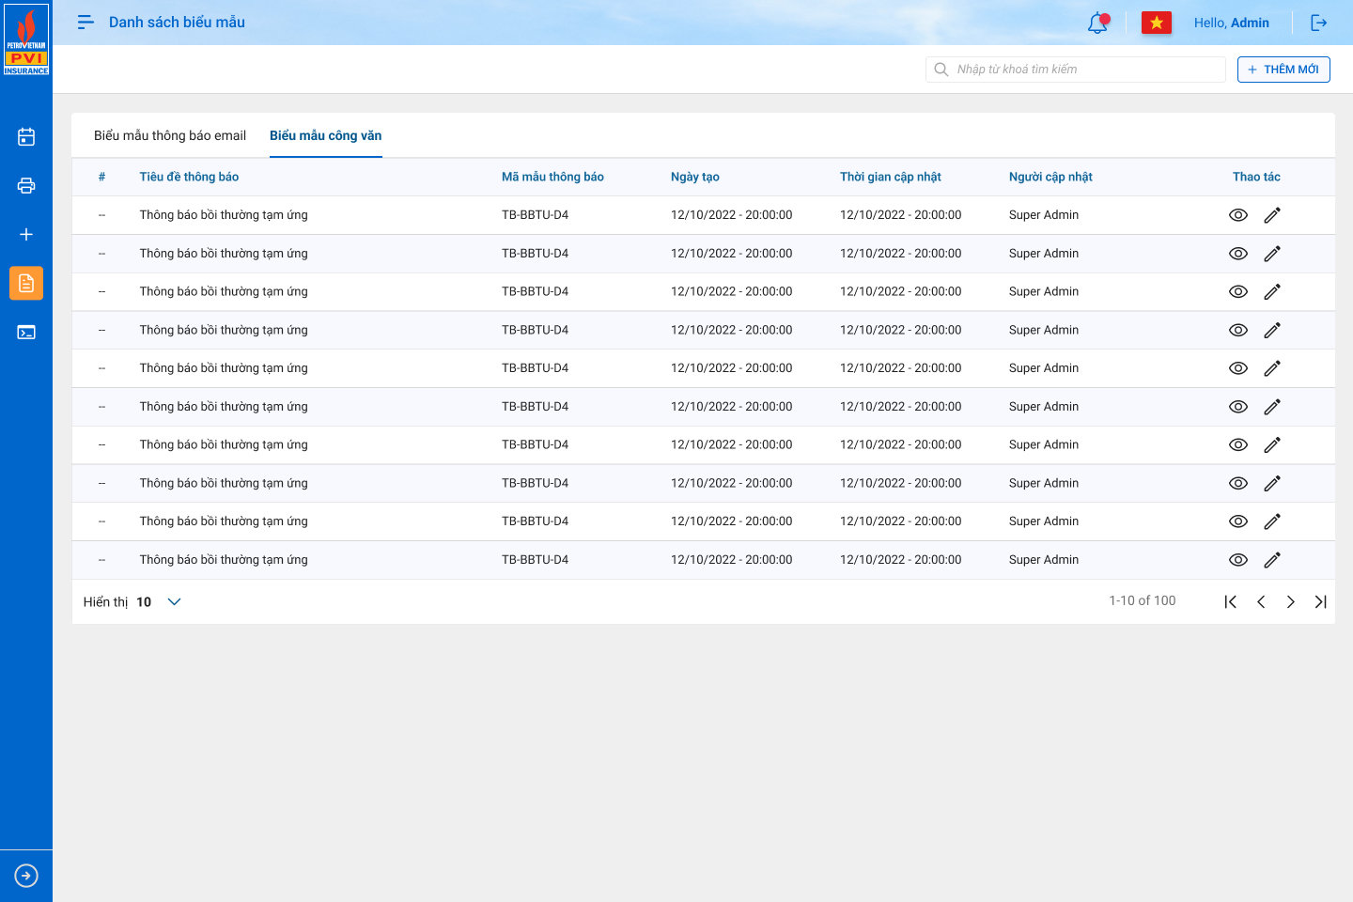

## Mô tả giao diện

|  |  |  |  |  |
| --- | --- | --- | --- | --- |
| **STT** | **Tên** | **Kiểu dữ liệu** | **Input/ Output** | **Mô tả** |
| 1 | STT | Label | Output | - Số thứ tự, hệ thống tự tăng, căn giữa |
| 2 | Tiêu đề thông báo | Label | Output | - Hiển thị thông tin tiêu đề thông báo, dữ liệu căn trái |
| 3 | Mã mẫu thông báo | Label | Output | - Hiển thị thông tin mã mẫu thông báo, dữ liệu căn trái  - Hệ thống sinh mã theo quy tắc: BMCV + Mã tiến trình + 2 số cuối của năm + 4 số thứ tự tăng dần  - Mã tiến trình lấy theo danh sách trường mã trong ma_master tại bảng dm_master |
| 4 | Ngày tạo | Label | Output | - Hiển thị thông tin thời gian tạo của mẫu email  - Dữ liệu căn giữa  - Hiển thị dưới format DD/MM/YYYY hh:mm:ss |
| 5 | Thời gian cập nhật | Label | Output | - Hiển thị thông tin thời gian cập nhật gần nhất của email  - Dữ liệu căn giữa  - Hiển thị dưới format DD/MM/YYYY hh:mm:ss |
| 6 | Người cập nhật | Label | Ouput | - Hiển thị thông tin user cập nhật gần nhất của email  - Dữ liệu căn trái  - Hiển thị thông tin thời gian cập nhật email tại thời điểm lưu thông tin email thành công trên cơ sở dữ liệu của hệ thống |
| 7 |  | Icon | Output | - Click icon 🡪 hệ thống hiển thị màn hình chỉnh sửa thông tin thư mục  - Hover icon, hiển thị tooltip “Sửa” |
| 8 |  | Icon | Output | - Click icon 🡪 hệ thống hiển thị màn hình chi tiết thư mục  - Hover icon 🡪 hệ thống hiển thị tooltip “Xóa” |

## Quy tắc nghiệp vụ

|  |  |  |
| --- | --- | --- |
| **Hoạt động** | **Mã BR** | **Mô tả** |
| 1 | BR | **Quy tắc xử lí màn hình**   * Mặc định hiển thị toàn bộ dữ liệu Danh sách mẫu email đã khai báo trên hệ thống * Danh sách biểu mẫu công văn được sắp xếp theo thời gian tạo của mẫu |
| 2 | **BR** | **Quy tắc xử lí sự kiện**   * **Nhập/ chọn giá trị và enter thì tìm kiếm:** * Gần đúng với các trường là textbox * Chính xác với các trường là combobox, listbox * **Nút “Thêm mới”:** * Khách hàng click icon “Thêm mới” 🡺 Mở màn hình “Thêm mới Biểu mẫu công văn” * **Icon “cập nhật”:** * Khách hàng click icon “Thêm mới/cập nhật” 🡺 Mở màn hình “Thêm mới/ Cập nhật Biểu mẫu công văn” |

# Yêu cầu chức năng Tạo mới Biểu mẫu công văn

## Thông tin chung chức năng

|  |  |
| --- | --- |
| **Tên chức năng** | Tạo mới Biểu mẫu công văn |
| **Mô tả** | * + Người dùng tiến hành tạo mới biểu mẫu công văn trên hệ thống |
| **Tác nhân** | * + Super Admin và User được phân quyền Tạo Biểu mẫu |
| **Điều kiện trước** | * + User đăng nhập thành công vào hệ thống và Chọn Thêm mới tại Quản lý biểu mẫu |
| **Điều kiện sau** | * + Hệ thống tạo mới biểu mẫu công văn trong hệ thống thành công |
| **Ngoại lệ** | * + N/A |
| **Các yêu cầu đặc biệt** | * + N/A |

## Giao diện chức năng

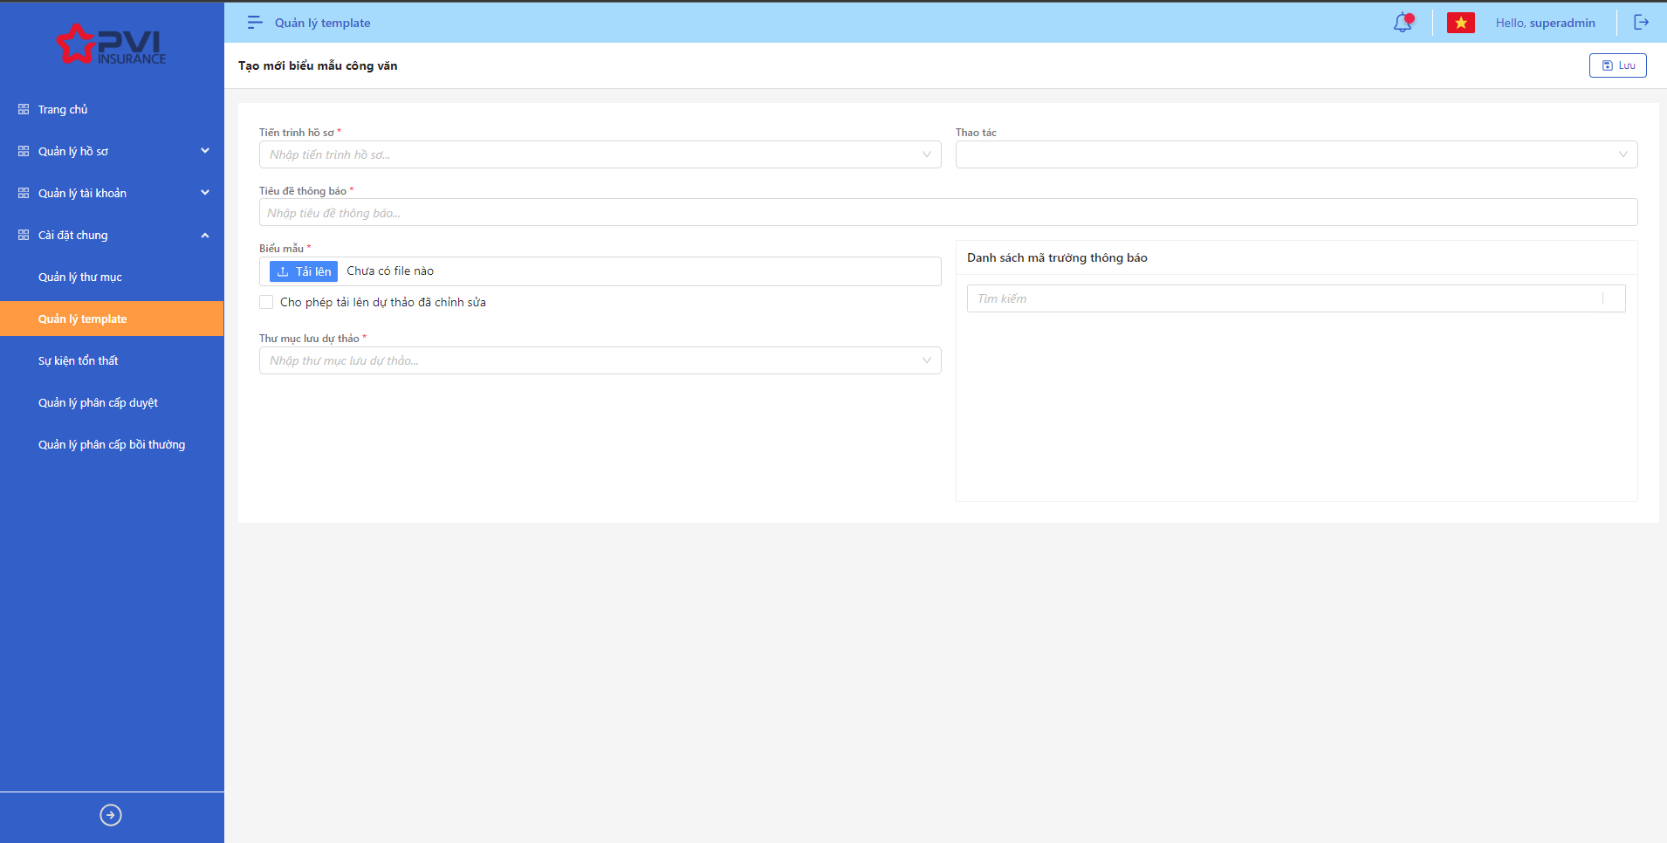

## Mô tả giao diện

|  |  |  |  |  |
| --- | --- | --- | --- | --- |
| **STT** | **Tên** | **Kiểu dữ liệu** | **Input/ Output** | **Mô tả** |
| 1 | Tiêu đề thông báo | Textbox | Input | - Giới hạn 250 ký tự, hệ thống chặn ký tự từ 251 và người dùng không thể nhập tiếp  - Cho phép nhập dạng chữ (a-z) và (A-Z) và số (0-9) và ký tự gạch ngang “-”, dấu gạch “/”, gạch dưới “_”, dấu và “&”, dấu chấm “.”, dấu ngoặc “()”, dấu nháy đơn ‘.  - Trường thông tin bắt buộc  - Mặc định trống |
| 2 | Tiến trình hồ sơ | Droplist | Input | - Hiển thị thông tin danh sách tiến trình của hệ thống trong Quản lý tiến trình.  - Cho phép chọn 1 tiến trình duy nhất  - Trường thông tin bắt buộc |
| 3 | Thao tác | Droplist | Input | - Hiển thị danh sách các thao tác tương ứng với các quyền trong Quản lý vai trò được định nghĩa theo từng tiến trình  - Chỉ cho phép chọn nhiều thao tác |
| 4 | Biểu mẫu | Button | Output | - Cho phép người dùng tải lên Biểu mẫu file cấu hình |
| Danh sách mã trường thông tin | | | | |
| 6 | Mô tả | Label | Output | - Hiển thị toàn bộ thông tin mô tả các trường dữ liệu mà người dùng sẽ sửa dụng trong mẫu email dưới dạng các tag name  - Tagname hiển thị dưới dạng theo quy tắc: @ + mã dữ liệu  - Dữ liệu các tagname sẽ hiển thị theo tiến trình theo dữ liệu trên database  - Trường hợp không chọn báo cáo, dữ liệu hiển thị theo danh sách các trường thông tin theo dữ liệu đơn  - Trường hợp chọn báo cáo, dữ liệu hiển thị theo mẫu báo cáo đang chọn |
| 7 | Thư mục lưu dự thảo | Combobox | Output | - Hiển thị toàn bộ thư mục đã khai báo trên hệ thống mà người dùng muốn lưu file biểu mẫu |
| 8 |  | Button | Ouput | - Click Button 🡪 hệ thống tạo mới mẫu email. Dữ liệu đã nhập sẽ Lưu trên cơ sở dữ liệu của hệ thống |

## Luồng xử lý chức năng

## Quy tắc nghiệp vụ

|  |  |  |
| --- | --- | --- |
| **Hoạt động** | **Mã BR** | **Mô tả** |
| 1 | BR | **Quy tắc xử lí màn hình**   * Check dữ liệu khi thực hiện tab chuột ra ngoài tại trường dữ liệu nhập và đưa ra thông báo lỗi nhập sai định dạng dữ liệu hoặc không nhập dữ liệu đối với các trường bắt buộc nhập * Highlight viền màu đỏ khi các trường thông tin bắt buộc chưa được điền đầy đủ * Trường hợp không nhập đầy đủ thông tin, hệ thống thông báo “Không được để trống trường này” ngay dưới trường thông tin trống * Trường hợp đầy đủ thông tin hợp lệ là Lưu thành công, hệ thống thông báo “Thêm mới mẫu email thành công” |
| 2 | **BR** | Click nút “Lưu” 🡺 Hệ thống   * Kiểm tra thông tin các trường bắt buộc nhập nhưng người dùng không nhập và đưa ra thông báo các trường còn bị thiếu chưa nhập |

## Quy tắc dữ liệu

Mô tả chi tiết tại 2.6

# Yêu cầu chức năng Danh sách Mẫu Notification

## Thông tin chung chức năng

|  |  |
| --- | --- |
| **Tên chức năng** | Danh sách Mẫu Notification |
| **Mô tả** | * + Hiển thị màn hình Danh sách Mẫu Notification đã khai báo trên hệ thống |
| **Tác nhân** | * + Super Admin và User được phân quyền |
| **Điều kiện trước** | * + Đã đăng nhập thành công vào hệ thống và truy cập vào Quản lý mẫu Thông báo thông báo và chọn Tab Mẫu Notification |
| **Điều kiện sau** | * + Hiển thị màn hình liệt kê danh sách mẫu Mẫu Notification đã khai báo trên hệ thống |
| **Ngoại lệ** | * + N/A |
| **Các yêu cầu đặc biệt** | * + N/A |

## Giao diện chức năng

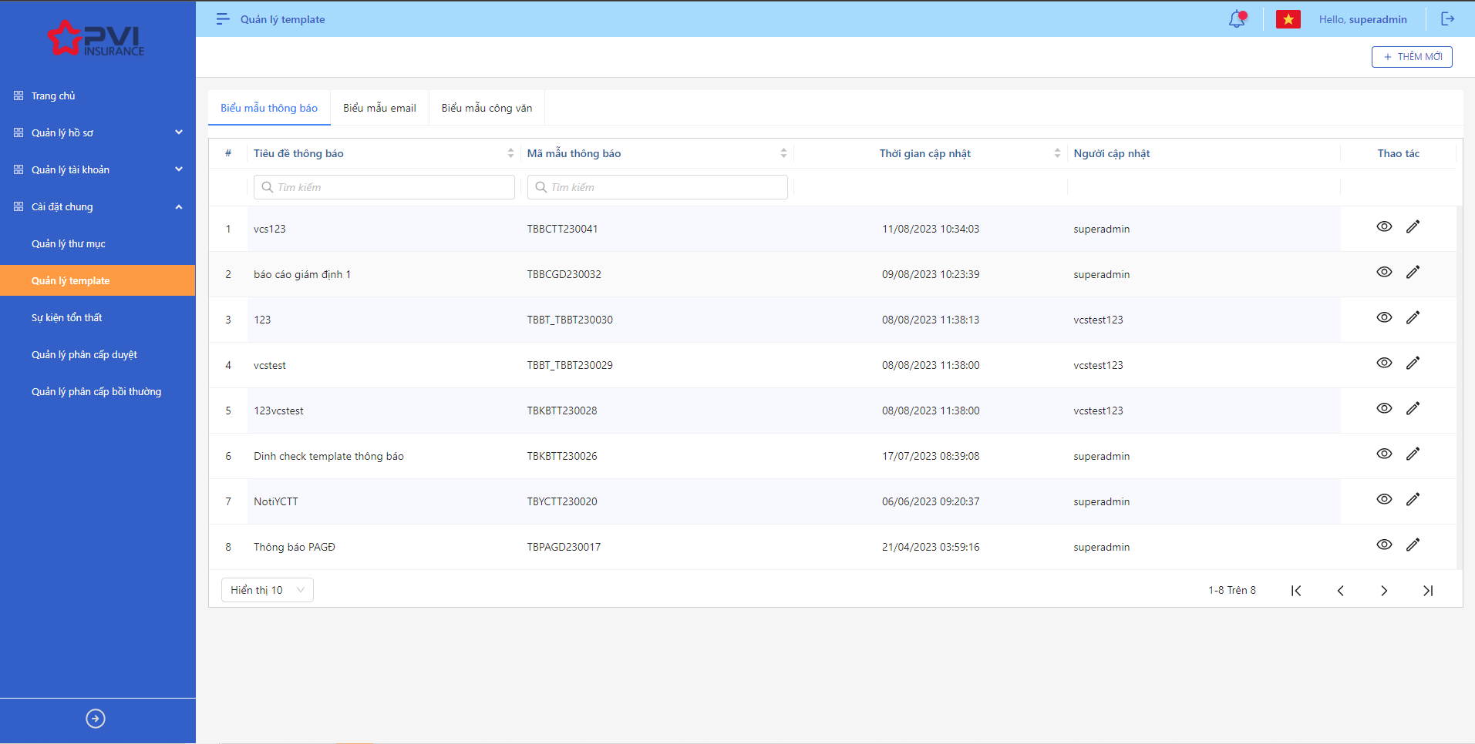

## Mô tả giao diện

|  |  |  |  |  |
| --- | --- | --- | --- | --- |
| **STT** | **Tên** | **Kiểu dữ liệu** | **Input/ Output** | **Mô tả** |
| 1 | STT | Label | Output | - Số thứ tự, hệ thống tự tăng, căn giữa |
| 2 | Tiêu đề thông báo | Label | Output | - Hiển thị thông tin tiêu đề thông báo, dữ liệu căn trái |
| 3 | Mã mẫu thông báo | Label | Output | - Hiển thị thông tin mã mẫu thông báo, dữ liệu căn trái  - Hệ thống sinh mã theo quy tắc: TB + Mã tiến trình + 2 số cuối của năm + 4 số thứ tự tăng dần  - Mã tiến trình lấy theo danh sách trường mã trong ma_master tại bảng dm_master |
| 4 | Ngày tạo | Label | Output | - Hiển thị thông tin thời gian tạo của mẫu Thông báo  - Dữ liệu căn giữa  - Hiển thị dưới format DD/MM/YYYY hh:mm:ss |
| 5 | Thời gian cập nhật | Label | Output | - Hiển thị thông tin thời gian cập nhật gần nhất của Thông báo  - Dữ liệu căn giữa  - Hiển thị dưới format DD/MM/YYYY hh:mm:ss |
| 6 | Người cập nhật | Label | Ouput | - Hiển thị thông tin user cập nhật gần nhất của Thông báo  - Dữ liệu căn trái  - Hiển thị thông tin thời gian cập nhật Thông báo tại thời điểm lưu thông tin Thông báo thành công trên cơ sở dữ liệu của hệ thống |
| 7 |  | Icon | Output | - Click icon 🡪 hệ thống hiển thị màn hình chỉnh sửa thông tin thư mục  - Hover icon, hiển thị tooltip “Sửa” |
| 8 |  | Icon | Output | - Click icon 🡪 hệ thống hiển thị màn hình chi tiết thư mục  - Hover icon 🡪 hệ thống hiển thị tooltip “Xóa” |

## Quy tắc nghiệp vụ

|  |  |  |
| --- | --- | --- |
| **Hoạt động** | **Mã BR** | **Mô tả** |
| 1 | BR | **Quy tắc xử lí màn hình**   * Mặc định hiển thị toàn bộ dữ liệu Danh sách mẫu Thông báo đã khai báo trên hệ thống * Danh sách Mẫu Notification được sắp xếp theo thời gian tạo của mẫu |
| 2 | **BR** | **Quy tắc xử lí sự kiện**   * **Nhập/ chọn giá trị và enter thì tìm kiếm:** * Gần đúng với các trường là textbox * Chính xác với các trường là combobox, listbox * **Nút “Thêm mới”:** * Khách hàng click icon “Thêm mới” 🡺 Mở màn hình “Thêm mới Mẫu Notification” * **Icon “cập nhật”:** * Khách hàng click icon “Thêm mới/cập nhật” 🡺 Mở màn hình “Thêm mới/ Cập nhật Mẫu Notification” |

# Yêu cầu chức năng Tạo mới Mẫu Notification

## Thông tin chung chức năng

|  |  |
| --- | --- |
| **Tên chức năng** | Tạo mới Mẫu Notification |
| **Mô tả** | * + Người dùng tiến hành tạo mới Mẫu Notification trên hệ thống |
| **Tác nhân** | * + Super Admin và User được phân quyền Tạo Mẫu thông báo |
| **Điều kiện trước** | * + User đăng nhập thành công vào hệ thống và Chọn Thêm mới tại Quản lý Mẫu thông báo |
| **Điều kiện sau** | * + Hệ thống tạo mới Mẫu Notification trong hệ thống thành công |
| **Ngoại lệ** | * + N/A |
| **Các yêu cầu đặc biệt** | * + N/A |

## Giao diện chức năng

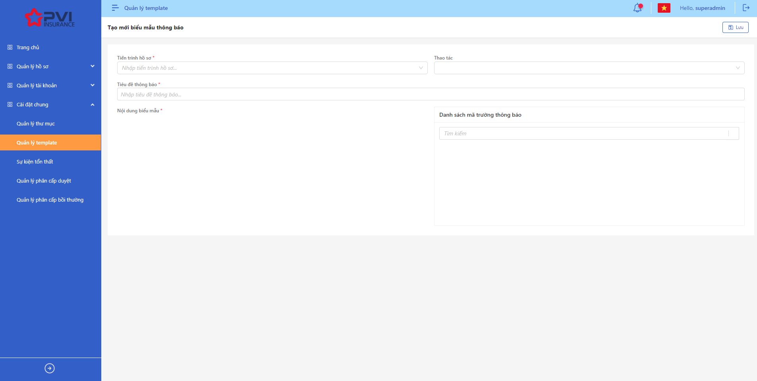

## Mô tả giao diện

|  |  |  |  |  |
| --- | --- | --- | --- | --- |
| **STT** | **Tên** | **Kiểu dữ liệu** | **Input/ Output** | **Mô tả** |
| 1 | Tiêu đề thông báo | Textbox | Input | - Giới hạn 250 ký tự, hệ thống chặn ký tự từ 251 và người dùng không thể nhập tiếp  - Cho phép nhập dạng chữ (a-z) và (A-Z) và số (0-9) và ký tự gạch ngang “-”, dấu gạch “/”, gạch dưới “_”, dấu và “&”, dấu chấm “.”, dấu ngoặc “()”, dấu nháy đơn ‘.  - Trường thông tin bắt buộc  - Mặc định trống |
| 2 | Tiến trình hồ sơ | Droplist | Input | - Hiển thị thông tin danh sách tiến trình của hệ thống trong Quản lý tiến trình.  - Cho phép chọn 1 tiến trình duy nhất  - Trường thông tin bắt buộc |
| 3 | Thao tác | Droplist | Input | - Hiển thị danh sách các thao tác tương ứng với các quyền trong Quản lý vai trò được định nghĩa theo từng tiến trình  - Chỉ cho phép chọn nhiều thao tác  - Hệ thống chỉ hiển thị các thao tác chưa được cấu hình mẫu Thông báo |
| 4 | Nội dung thông báo | Textarea | Input | - Cho phép nhập định dạng chữ (a-z) và (A-Z) và số (0-9) và các ký tự đặc biệt bao gồm dấu gạch “/”, dấu gạch dưới “_”, ký tự và “&”, dấu chấm “.”. Cho phép chèn ảnh, file đính kèm, đường link  - Giới hạn 65000 ký tự. Hệ thống chặn từ ký tự 65001 (Tương đương khoảng 35 trang word document)  - Vị trí các tagname trong ô input là vị trí hệ thống sẽ điền thông tin tương ứng với tagname của hồ sơ trong Mẫu thông báo Thông báo  - Trường hợp người dùng nhập các tagname không có trong màn danh sách mã trường thông tin, hệ thống hiểu đây là dòng text của Thông báo  - Trường thông tin bắt buộc |
| Danh sách mã trường thông tin | | | | |
| 5 | Báo cáo | Droplist | Input | - Hiển thị danh sách dữ liệu báo cáo dạng bảng được cấu hình theo từng tiến trình dưới dạng các tag name  - Cho phép chọn nhiều báo cáo |
| 6 | Mô tả | Label | Output | - Hiển thị toàn bộ thông tin mô tả các trường dữ liệu mà người dùng sẽ sửa dụng trong mẫu Thông báo dưới dạng các tag name  - Tagname hiển thị dưới dạng theo quy tắc: @ + mã dữ liệu  - Dữ liệu các tagname sẽ hiển thị theo tiến trình theo dữ liệu trên database  - Trường hợp không chọn báo cáo, dữ liệu hiển thị theo danh sách các trường thông tin theo dữ liệu đơn  - Trường hợp chọn báo cáo, dữ liệu hiển thị theo mẫu báo cáo đang chọn |
| 7 |  | Button | Ouput | - Click Button 🡪 hệ thống tạo mới mẫu Thông báo. Dữ liệu đã nhập sẽ Lưu trên cơ sở dữ liệu của hệ thống |

## Luồng xử lý chức năng

## Quy tắc nghiệp vụ

|  |  |  |
| --- | --- | --- |
| **Hoạt động** | **Mã BR** | **Mô tả** |
| 1 | BR | **Quy tắc xử lí màn hình**   * Check dữ liệu khi thực hiện tab chuột ra ngoài tại trường dữ liệu nhập và đưa ra thông báo lỗi nhập sai định dạng dữ liệu hoặc không nhập dữ liệu đối với các trường bắt buộc nhập * Highlight viền màu đỏ khi các trường thông tin bắt buộc chưa được điền đầy đủ * Trường hợp không nhập đầy đủ thông tin, hệ thống thông báo “Không được để trống trường này” ngay dưới trường thông tin trống * Trường hợp đầy đủ thông tin hợp lệ là Lưu thành công, hệ thống thông báo “Thêm mới mẫu Thông báo thành công” |
| 2 | **BR** | Click nút “Lưu” 🡺 Hệ thống   * Kiểm tra thông tin các trường bắt buộc nhập nhưng người dùng không nhập và đưa ra thông báo các trường còn bị thiếu chưa nhập |

## Quy tắc dữ liệu

Mô tả chi tiết tại 2.6